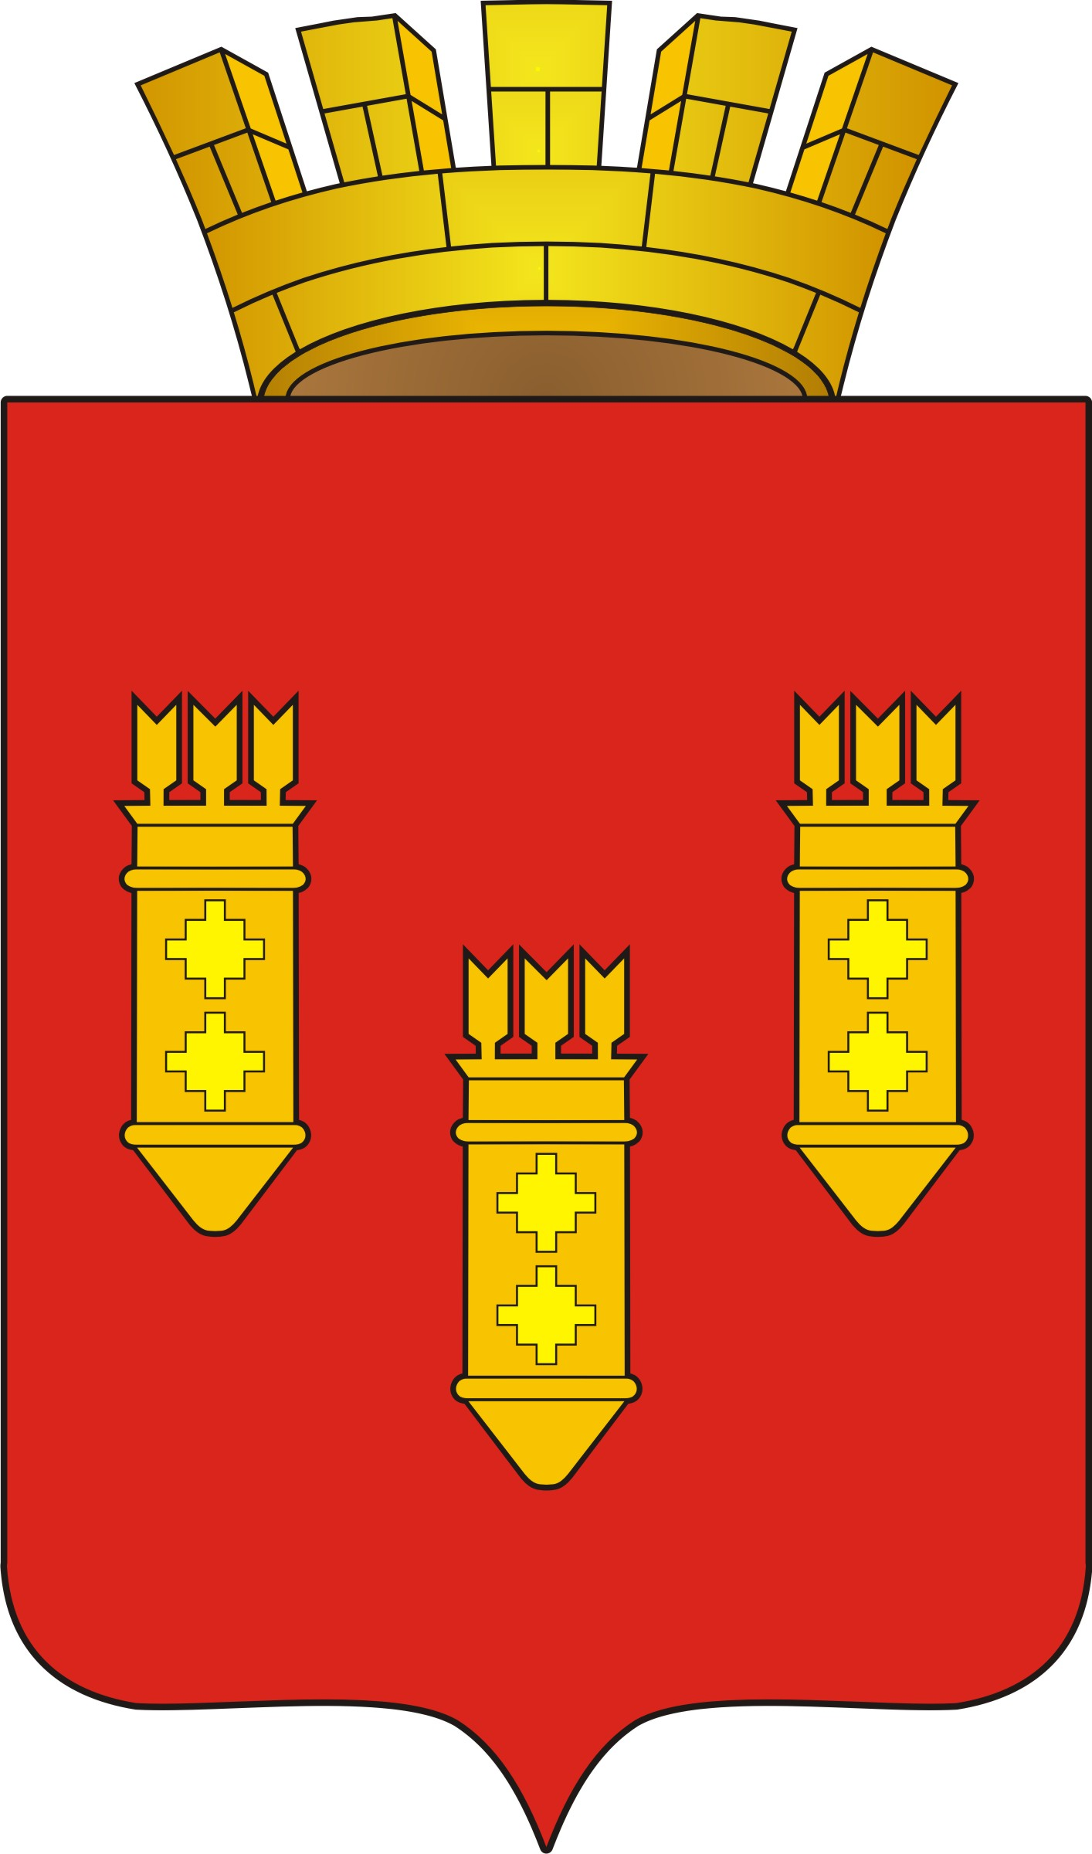

РЕШЕНИЕ
Собрания депутатов
города Алатыря

седьмого созыва

от «28» июля 2023 г. №69/41-7

О внесении изменений в решение Собрания депутатов города Алатыря седьмого созыва от 17 марта 2023 года № 21/34-7 «Об утверждении положения о вопросах налогового регулирования в городе Алатыре Чувашской Республики, отнесенных законодательством Российской Федерации и Чувашской Республики о налогах и сборах к ведению органов местного самоуправления»

В соответствии с Налоговым кодексом Российской Федерации, Федеральным законом от 06.10.2003 N 131-ФЗ "Об общих принципах организации местного самоуправления в Российской Федерации", Собрание депутатов города Алатыря седьмого созыва

Р Е Ш И Л О:

1. Внести в Положение о вопросах налогового регулирования в городе Алатыре Чувашской Республики, отнесенных законодательством Российской Федерации и Чувашской Республики о налогах и сборах к ведению органов местного самоуправления, утвержденное решением Собрания депутатов города Алатыря седьмого созыва от 17 марта 2023 года № 21/34-7 «Об утверждении положения о вопросах налогового регулирования в городе Алатыре Чувашской Республики, отнесенных законодательством Российской Федерации и Чувашской Республики о налогах и сборах к ведению органов местного самоуправления», следующее изменение:
1.1. в подпункте 3 пункта 1 статьи 17 слово «города» заменить словом «региона».
2. Контроль за исполнением настоящего решения возложить на постоянную комиссию Собрания депутатов города Алатыря седьмого созыва по вопросам бюджета, налогам и финансам.
3. Настоящее решение вступает в силу после его официального опубликования.

Глава города Алатыря-Председатель
Собрания депутатов города Алатыря
Чувашской Республики седьмого созыва В.Н. Косолапенков

